Какого цвета фон кнопки «Хочу учиться здесь»?

.b-banner__tile-links_item-blue { background-color: #225399; ... }
Цвет фона: #225399. Дополнительно зафиксировали box-shadow (0 4px 8px 2px rgba(0,1,30,.18)) и color (#cdd4e3).
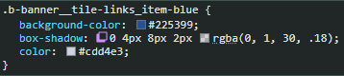

Какой размер шрифта у заголовка «Детская компьютерная школа»?

h1 { font: 62px ProximaNovaBold, sans-serif; line-height: 72px; }
Размер шрифта — 62px, гарнитура ProximaNovaBold, межстрочный интервал 72px.

Какая ширина у “ручки” круглого слайдера с классом «owl-prev» в разделе «Инфосфера больше, чем кажется»?

.slider__container .owl-prev { width: 60px; height: 60px; border-radius: 30px; ... }
Ширина «ручки» — 60px (такая же и высота, за счёт border-radius 30px элемент выглядит круглым).

Какой размер иконок в разделе «Три кита в системе развития»?

img { max-width: 100%; height: auto; vertical-align: middle; }
Размер задаётся автоматически: картинка масштабируется по ширине контейнера .b-feature-block__icon, высота подстраивается пропорционально. Конкретные пиксельные размеры индивидуальны и задаются классом-обёрткой.
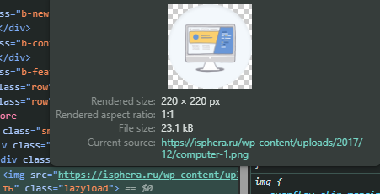

Какой межстрочный «line-height» интервал у текстов?

body { line-height: 1.5; font-family: Arial, sans-serif; }
Значение line-height = 1.5 — то есть 150% от размера шрифта. Это значение наследуется всеми текстовыми элементами страницы.

